SEO ARTICLE 1
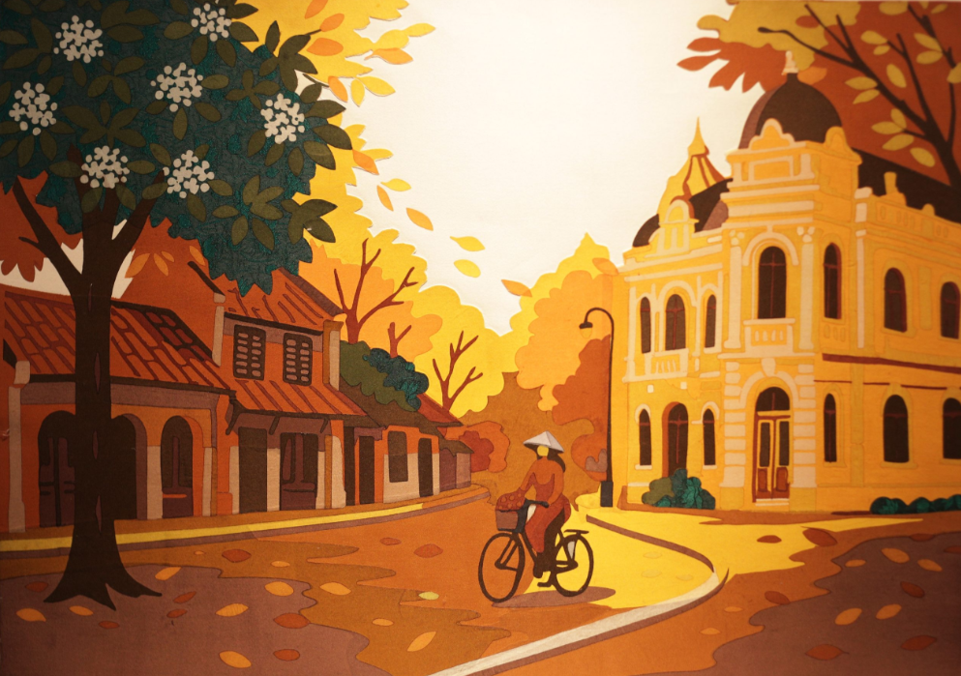
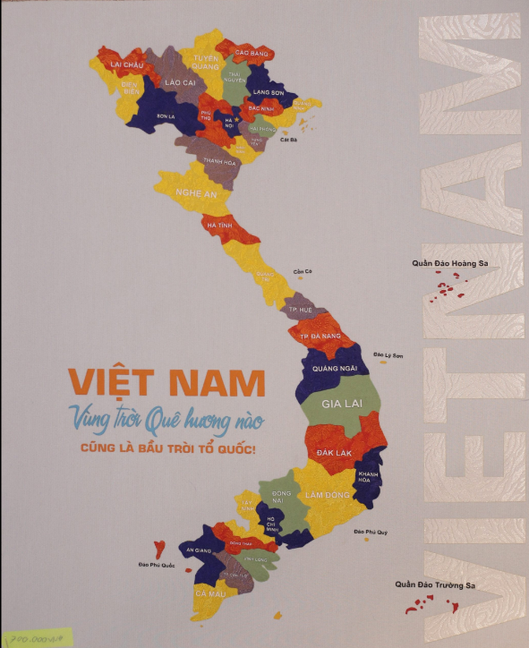

Thông tin SEO trước khi đăng
- Tiêu đề: Tranh thủ công làm từ lụa: Nghệ thuật ghép lụa VỤN Art
- Mô tả: Khám phá cách những mảnh lụa Vạn Phúc trở thành tranh thủ công độc đáo tại VỤN Art và tài nghệ ẩn sau từng chi tiết ghép lụa.

Tranh thủ công làm từ lụa: Khi từng mảnh nhỏ trở thành một tác phẩm
Thoạt nhìn, một mảnh lụa nhỏ có thể chỉ là phần vật liệu còn lại sau quá trình sản xuất. Nhưng khi đi qua đôi bàn tay của người nghệ nhân, những mảnh lụa ấy có thể trở thành một phần của bức tranh đầy màu sắc.
Tranh thủ công làm từ lụa vì thế không chỉ gây ấn tượng bởi chất liệu đặc biệt, mà còn bởi sự kiên nhẫn, độ chính xác và cảm quan thẩm mỹ được đặt vào từng chi tiết.
Tại VỤN Art, những mảnh lụa Vạn Phúc được đưa vào một hành trình mới: từ vật liệu nhỏ bé trở thành những tác phẩm nghệ thuật ghép lụa mang dấu ấn riêng.

Tranh thủ công làm từ lụa là gì?
Tranh thủ công làm từ lụa là một hình thức sáng tạo sử dụng lụa làm vật liệu tạo hình. Thay vì dùng màu vẽ để tạo nên toàn bộ hình ảnh, người làm tranh lựa chọn, cắt và kết hợp những mảnh lụa có màu sắc, hoa văn và sắc độ khác nhau để tạo thành bố cục hoàn chỉnh.
Chính đặc tính mềm, có độ bóng và nhiều hoa văn của lụa khiến mỗi mảnh vật liệu có thể tạo ra một hiệu ứng thị giác khác nhau.
Một chi tiết rất nhỏ trên bức tranh đôi khi cũng cần được cân nhắc về màu sắc, hình dáng và vị trí trước khi được ghép vào tổng thể.
Đó là lý do một bức tranh ghép lụa vụn không chỉ đơn giản là việc đặt những mảnh vải cạnh nhau. Đằng sau nó là rất nhiều lựa chọn mang tính nghệ thuật.

Từ lụa Vạn Phúc đến một tác phẩm mới
Một trong những chất liệu gắn với câu chuyện của VỤN Art là lụa Vạn Phúc.
Thay vì chỉ nhìn vào một mảnh lụa riêng lẻ, các nghệ nhân khai thác màu sắc, hoa văn và kết cấu của từng phần vật liệu để đưa chúng vào tác phẩm.
Khi đứng riêng, một mảnh lụa có thể rất nhỏ.
Nhưng khi được đặt đúng vị trí, nó có thể trở thành một cánh hoa, một phần trang phục, một đường nét trên gương mặt hay một chi tiết làm nên toàn bộ bố cục của bức tranh.
Đó cũng là điều thú vị của nghệ thuật ghép lụa: giá trị không nằm ở kích thước của từng mảnh vật liệu, mà ở cách người nghệ nhân nhìn thấy khả năng của chúng.

Điều gì làm nên sự tỉ mỉ của tranh ghép lụa?
Để một tác phẩm hoàn thiện, người làm tranh phải quan sát rất kỹ từng chi tiết.
Từ việc lựa chọn sắc độ phù hợp, xử lý những đường cong nhỏ, cắt từng phần lụa đến sắp xếp và ghép các chi tiết lại với nhau, mỗi bước đều cần sự tập trung.
Đặc biệt, lụa là chất liệu mềm nên chỉ một thay đổi nhỏ trong đường cắt hoặc vị trí đặt vật liệu cũng có thể ảnh hưởng đến hình ảnh cuối cùng.
Khi nhìn một tác phẩm hoàn chỉnh, người xem dễ bị thu hút bởi màu sắc.
Nhưng nếu nhìn gần hơn, điều đáng chú ý lại nằm ở hàng loạt đường cắt, điểm ghép và lựa chọn rất nhỏ phía sau tác phẩm.

Giá trị nằm ở đôi bàn tay phía sau tác phẩm
Tại VỤN Art, nhiều nghệ nhân tham gia sáng tạo là người khuyết tật.
Nhưng Họa Lụa không muốn kể câu chuyện của họ từ góc nhìn của sự thương cảm.
Điều chúng mình muốn mọi người nhìn thấy trước tiên là khả năng sáng tạo, sự kiên trì và tay nghề.
Một bức tranh đẹp không được tạo nên chỉ bởi chất liệu đẹp.
Nó cần một người đủ tinh tế để nhìn ra mảnh lụa nào phù hợp, đủ khéo léo để xử lý từng chi tiết và đủ kiên nhẫn để hoàn thiện toàn bộ tác phẩm.
Đó cũng là lý do Họa Lụa lựa chọn thông điệp: “Nâng niu tài nghệ trên từng mảnh lụa.”
Bởi phía sau từng mảnh lụa là một quyết định của người nghệ nhân.
Và phía sau một tác phẩm hoàn chỉnh là rất nhiều giờ lao động sáng tạo mà người xem có thể không nhận ra nếu chỉ nhìn thành phẩm.

Chạm vào lụa để hiểu thêm về người làm ra nó
Bạn có thể nhìn thấy màu sắc của lụa trên màn hình, nhưng khi trực tiếp chạm vào chất liệu, quan sát những chi tiết nhỏ và tự thử ghép một tác phẩm, câu chuyện sẽ trở nên gần hơn.
Nếu bạn muốn tự mình trải nghiệm nghệ thuật ghép lụa, hãy khám phá Workshop Họa Lụa × VỤN Art và thử tạo nên tác phẩm của riêng mình. -
*Đoạn này a giúp nhóm em để một nút liên kết để đăng ký workshop nhé! Em cảm ơn anh!

